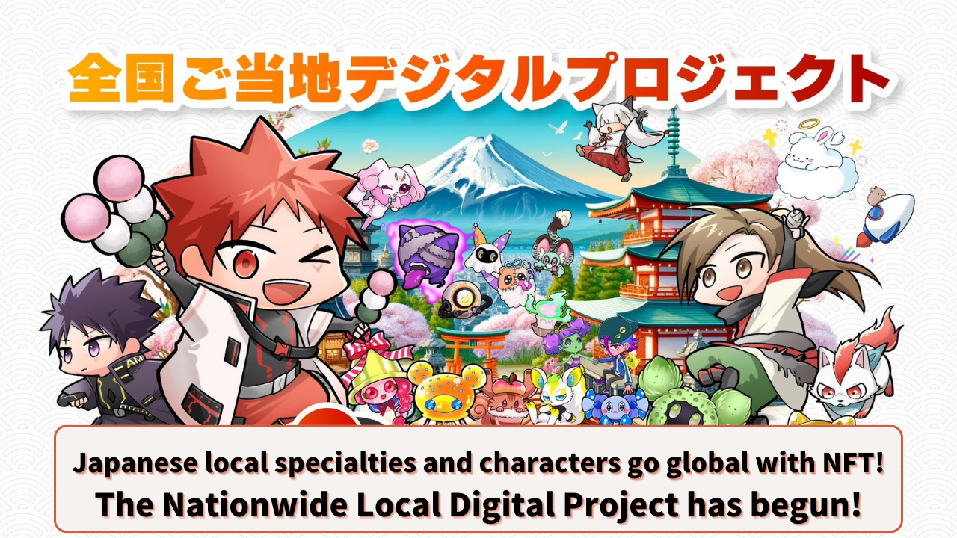

**Les spécialités locales et les personnages du Japon s'internationalisent avec les NFT ! Le projet national numérique local commence !**

# Introduction

Bonjour à tous ! Aujourd'hui, nous allons parler d'un projet révolutionnaire qui apporte un nouveau souffle à la revitalisation régionale au Japon. Le nom de ce projet est "Projet national numérique local" !

Comment la technologie des NFT et de la blockchain va-t-elle changer nos régions ? Jetons un coup d'œil à la nouvelle ère de la revitalisation régionale qui combine tradition et innovation.

# Table des matières

1. 1. Présentation du projet et objectifs
2. 2. Le défi de JAPAN DAO
3. 3. Revitalisation régionale avec les NFT : nouvelles possibilités
4. 4. Qu'est-ce qu'un NFT ?
5. 5. Le rôle des NFT dans la revitalisation régionale
6. 6. Initiatives spécifiques du projet
7. 1. Coopération pour la vente du NFT "Carte de membre numérique de Shibukawa Ikaho"
8. 2. Édition spéciale du manga AMATO "Édition collaboration Ikaho Onsen"
9. 7. Perspectives d'avenir du projet
10. 8. Participation de l'ancien vice-ministre du Cabinet, Kenzo Yoneda

# Présentation du projet et objectifs

Le "Projet national numérique local" est une initiative de revitalisation régionale qui utilise des technologies numériques avancées telles que les NFT (Jetons Non Fongibles). Dirigé par JAPAN DAO, le projet vise à utiliser la technologie blockchain pour promouvoir les spécialités locales, les personnages et les attractions touristiques du Japon dans le monde entier, en collaboration avec les gouvernements locaux à travers le Japon.

## Objectifs principaux :

* Numériser et promouvoir les ressources régionales japonaises à l'échelle mondiale
* Revitaliser l'économie régionale grâce aux NFT
* Promouvoir le tourisme entrant
* Soutenir le développement des cultures régionales

# Le défi de JAPAN DAO

JAPAN DAO, avec la vision de "La blockchain pour tous", promeut la culture japonaise dans plus de 150 pays à travers les anime et les mangas. Le "Projet national numérique local" est un nouveau défi qui utilise la compétence technique et le réseau mondial de JAPAN DAO pour la revitalisation régionale.



# Revitalisation régionale avec les NFT : nouvelles possibilités

## Qu'est-ce qu'un NFT ?

Un NFT signifie "Jeton Non Fongible", une technologie qui permet de créer et d'échanger des actifs numériques uniques sur la blockchain. Par exemple, en convertissant des illustrations de monuments locaux ou de personnages en NFT, on peut garantir l'unicité et la propriété de ces données numériques.

Pour en savoir plus sur les NFT, cliquez ici.

## Le rôle des NFT dans la revitalisation régionale

L'utilisation des NFT apporte divers avantages aux régions, tels que :

* Créer de nouvelles sources de revenus
* Renforcer les marques régionales
* Former des communautés de fans
* Développer des stratégies touristiques adaptées à l'ère numérique

Ces facteurs combinés permettent de promouvoir efficacement les attractions régionales, conduisant à une revitalisation économique.



# Initiatives spécifiques du projet

## 1. Coopération pour la vente du NFT "Carte de membre numérique de Shibukawa Ikaho"

En collaboration avec Totsu Co., Ltd. et l'Association touristique de Shibukawa Ikaho Onsen, JAPAN DAO a émis le NFT "Carte de membre numérique de Shibukawa Ikaho".

* Vendu sur la plateforme "DOSI" de LINE NEXT
* Trois designs sont proposés aléatoirement
* Les détenteurs peuvent bénéficier d'avantages dans les installations touristiques et les restaurants d'Ikaho Onsen

Avec cette carte de membre numérique, les détenteurs peuvent profiter d'avantages tels que des réductions sur les frais d'entrée aux bains en plein air d'Ikaho. Le NFT "Carte de membre numérique de Shibukawa Ikaho" est toujours disponible à l'achat. Obtenez cette carte de membre numérique pour profiter d'expériences spéciales à Shibukawa Ikaho !

## 2. Édition spéciale du manga AMATO "Édition collaboration Ikaho Onsen"

Une édition spéciale du manga populaire "AMATO" de JAPAN DAO, intitulée "Édition collaboration Ikaho Onsen", a été publiée. Cette édition spéciale présente "Ishidankun", l'ambassadeur de la promotion touristique de la ville de Shibukawa, introduisant les charmes d'Ikaho Onsen.

En promouvant les attractions régionales à travers le manga, on s'attend à augmenter la notoriété d'Ikaho Onsen parmi les jeunes générations et les fans de manga.

Ces initiatives créent de nouvelles attractions en utilisant les technologies numériques tout en exploitant les caractéristiques uniques de chaque région.

# Perspectives d'avenir du projet

Le "Projet national numérique local" vient de commencer, mais son potentiel est illimité. Passons en revue quelques points sur les perspectives futures.

## Participation de l'ancien vice-ministre du Cabinet, Kenzo Yoneda

Un tournant majeur pour le projet a été la nomination de l'ancien vice-ministre du Cabinet, Kenzo Yoneda, comme conseiller de JAPAN DAO. Avec une vaste expérience en tant que décideur politique et des réalisations significatives en matière de revitalisation régionale, la participation de Yoneda aura un impact considérable sur le "Projet national numérique local".

Lors de sa nomination, Yoneda a publié le message suivant : "Je suis ravi de travailler avec des jeunes aux idées et technologies innovantes pour renforcer la présence internationale du Japon. Je crois que nous partageons les mêmes aspirations en considérant la revitalisation régionale d'un point de vue mondial."

Ce message montre les grandes attentes pour le projet.

## Le potentiel de la revitalisation régionale avec Web3

Les technologies Web3, représentées par les NFT et la blockchain, apportent de nouvelles possibilités pour la revitalisation régionale. Les initiatives spécifiques et les résultats attendus comprennent :

* Renforcer les collaborations IP : En collaborant les personnages locaux avec les personnages de JAPAN DAO pour accroître la reconnaissance, acquérir une population liée et promouvoir les activités de consommation.
* Soutien SNS : Utiliser la plus grande communauté mondiale et l'expérience de gestion des SNS pour promouvoir les charmes du Japon à travers le monde.
* Utilisation de la technologie : Élargir la portée mondiale avec des stratégies marketing utilisant les NFT et le métavers.

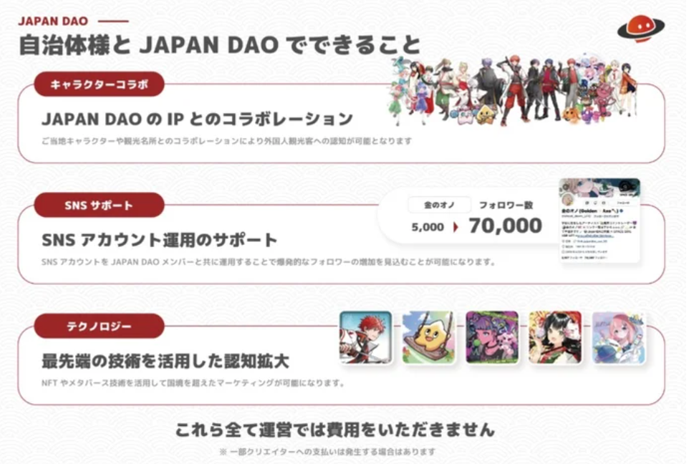

# Promotion du tourisme et stratégie d'inbound

## Vision de JAPAN DAO pour le tourisme futur

* Connecter les charmes du Japon numériquement
* Promouvoir les personnages locaux et les attractions touristiques dans le monde entier avec les NFT
* Étendre l'exemple réussi du NFT "Carte de membre numérique de Shibukawa Ikaho" à l'échelle nationale
* Profiter d'un voyage intelligent
* Utiliser les NFT dans les magasins locaux avec Smart Pocket
* Expériences spéciales avec des coupons NFT et des billets NFT
* Collaborer avec les municipalités
* Maximiser les charmes régionaux en collaboration avec les gouvernements locaux
* Commencer une révolution touristique

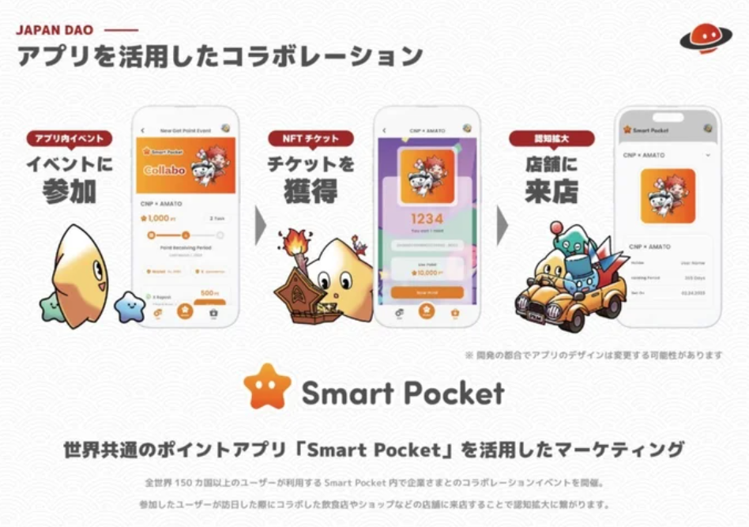

JAPAN DAO a le potentiel de changer notre perception du tourisme en combinant les dernières technologies et les charmes régionaux. Si cette initiative réussit, elle pourrait offrir aux voyageurs du monde entier une expérience japonaise plus profonde et plus agréable. La naissance d'une nouvelle forme de voyage au Japon pourrait ne pas être loin.

# Résumé

Le "Projet national numérique local" apporte de nouvelles possibilités aux régions japonaises en utilisant les NFT et la technologie blockchain.

* Approche innovante : Fusion de la culture traditionnelle et de la technologie numérique
* Impact économique : Création de nouvelles sources de revenus grâce aux NFT
* Expansion mondiale : Promotion de la culture japonaise dans plus de 150 pays
* Révolution touristique : Nouvelles formes de voyage grâce à la technologie numérique
* Collaboration régionale : Coopération entre les municipalités et JAPAN DAO

Ce projet a le potentiel de promouvoir les attractions régionales dans le monde entier et de stimuler le tourisme entrant. Une nouvelle image des régions japonaises, mêlant numérique et réel, se déploie sous nos yeux. Suivons ensemble les développements futurs et dessinons un nouvel avenir pour les régions japonaises.

# Conclusion

Que pensez-vous des initiatives innovantes de JAPAN DAO ? Si des efforts similaires utilisant la technologie numérique pour la revitalisation régionale existent dans votre région, faites-le nous savoir. Quelles sont vos attentes ou questions concernant le "Projet national numérique local" ?

Partagez vos idées et impressions dans la section des commentaires. Vos mots pourraient être la clé pour changer l'avenir des régions japonaises !

Et pour ceux qui veulent en savoir plus sur les activités de JAPAN DAO, suivez les comptes officiels ci-dessous pour obtenir les dernières informations rapidement !

🐦 X (anciennement Twitter) : @japannftmuseum

💬 Discord : JAPAN DAO Officiel

📸 Instagram : @japannftmuseum

Merci de nous suivre et de nous donner un 💛。